Aluno (a): __________________________________ Data:__/__/___

1ª AVALIAÇÃO

- Faça o diagrama e o código em Pascal. Um posto está vendendo combustíveis com a seguinte tabela de descontos (4,0):
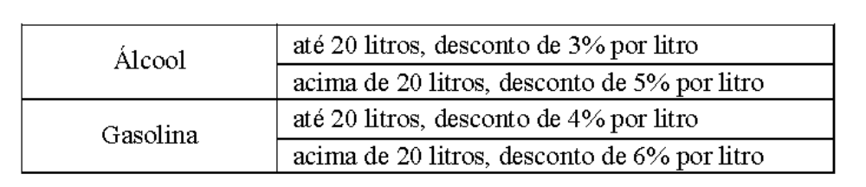

Escreva um algoritmo que leia o número de litros vendidos e o tipo de combustível (codificado da seguinte forma: A-álcool, G-gasolina), calcule e imprima o valor a ser pago pelo cliente sabendo-se que o preço do litro da gasolina é R$ 3,30 e o preço do litro do álcool é R$ 2,90.

- Faça o diagrama. Ler 3 valores (considere que não serão informados valores iguais) e escrevê-los em ordem crescente (3,0).

- Faça o diagrama e o código em Pascal. Uma loja está levantando o valor total de todas as mercadorias em estoque. Escreva um programa em que leia o valor da mercadoria e pergunte ‘MAIS MERCADORIAS (S/N)?’. Ao final, imprimir o valor total em estoque e a média de valor das mercadorias em estoque (3,0).

Um ponto extra:
Faça o código Pascal da questão 2.

Boa sorte!

